Tisková zpráva 29. 1. 2024

Přední česká ilustrátorka Renáta Fučíková
přichází po pěti letech s rozsáhlou pražskou výstavou
NA SCÉNU!

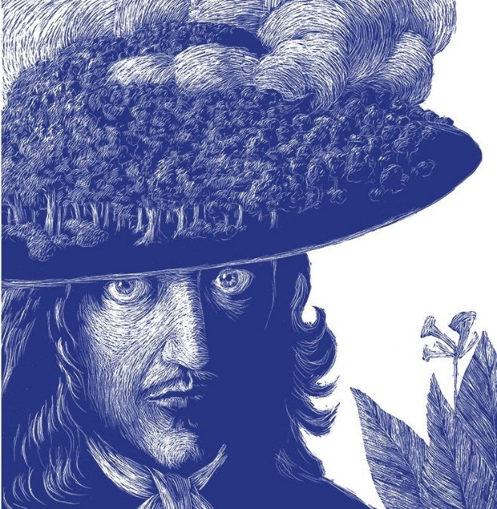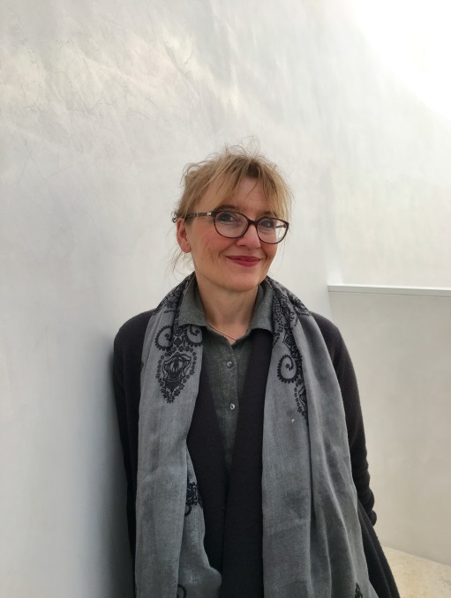

„V mých autorských knihách defilují postavy Shakespearových, Moliérových, Goethových a Čechovových her, procházejí tu reálné osobnosti dobové Anglie, Francie, Německa a Ruska. V evropských kulisách se setkávají královny a poutníci dávných věků a lidé rozličných profesí moderní doby, mířící do jiných částí světa a zase se vracející zpět,“ vysvětluje přední česká výtvarnice a ilustrátorka Renáta Fučíková název své nové výstavy NA SCÉNU!, kterou zahájí ve středu 31. ledna 2024 v 17 hodin v Galerii Hollar. Představí zde zejména svoji tvorbu posledního desetiletí v oblasti knižní ilustrace, kresby a návrhů poštovních známek.

Po pěti letech od velkolepé výstavy Stories/Příběhy (2019) v pražské galerii Villa Pellé přichází Renáta Fučíková s novou expozicí Na scénu!. Návštěvník Galerie Hollar se setká se světem dramatiků Shakespeara, Moliéra, Čechova a Goetha, se slavnými obyvateli Prahy od Franze Kafky přes Bohumila Hrabala po Václava Havla, nebo s Čechy, kteří uspěli v USA, např. Madeleine Albrightovou, Milošem Formanem, Arnoštem Lustigem, Ivanem Lendlem či Martinou Navrátilovou.
Součástí expozice budou též ukázky kreseb různými technikami a návrhy poštovních známek od roku 2004.
„Osm let vedu vlastní ateliér Didaktické ilustrace na Fakultě designu a umění v Plzni a stejně tak osm let spolupracuji se slavnou německou porcelánkou Rosenthal. Čas dělím mezi práci a studenty. Proto jsem přivítala možnost dát dohromady výstavu, jíž se ohlédnu za autorskou tvorbou posledního desetiletí,“ uvádí Renáta Fučíková.
Jedna část výstavy představí její knižní tetralogii (2016–2024) vydávanou nakladatelstvím Vyšehrad v rámci ediční řady Největší dramatici. Fučíková postupně převyprávěla hry Shakespeara, Molièra a Čechova tak, aby si je čtenáři mohli lépe zařadit do dobových souvislostí. Přitom použila soudobé prostředky včetně komiksu, přitažlivé pro děti i rodiče. Navíc nechybí velmi bohatý a čtivě podaný historický kontext. Autorka právě dokončuje svazek věnovaný dramatické tvorbě Goetha, který vyjde ve Vyšehradu letos na podzim.
Návštěvníky výstavy čeká ohromné množství malých obrázků, komiksů a portrétů postav anglického, francouzského, ruského a německého dramatu.
Druhá část výstavy je zaměřena na Fučíkové nejnovější bohatě ilustrovanou knihu Královny a poutníci (Albatros 2023), v níž se autorka chopila zpracování našich nejstarších dějin pod heslem „Zapomeňte na Vyšehrad, zapomeňte na Bivoje!“
„Je to má reakce na Jiráskovy pověsti, jež využily předchozích legend a pseudokronik, psaných na zakázku panovníka či na základě dobových vlasteneckých potřeb 19. století,“ vysvětluje Fučíková. „Bohužel i dnes jsou tyto pověsti na školách ustavičně omílány, a dokonce předkládány jako reálná historie. Kvůli tomu mají školáci mylnou představu o našem původu.“
Slavnostní uvedení knihy proběhne v rámci výstavy v Galerii Hollar ve čtvrtek 15. února v 17 hodin za účasti hraběnky Eleonore Kinsky a soudce z knížecího rodu Jana Czernina.
„Přála jsem si, aby přišli zástupci rodů, jimž po staletí ležel na srdci osud naší země,“ konstatuje Fučíková.
Třetí část výstavy cílí na její ilustrace ke knize Radka Malého Franz Kafka: Člověk své a naší doby (Práh 2017), které získaly ocenění Grand Prix na Bienále ilustrací v Záhřebu. Dílo vyšlo též německy, anglicky a španělsky, chystá se řecké a korejské vydání.
Autorské čtení Radka Malého z knih Franz Kafka: Člověk své i naší doby a Legendy a litanie (Host 2023, s ilustracemi Renáty Fučíkové) si mohou návštěvníci Galerie Hollar dopřát ve čtvrtek 29. února od 19 hodin.
Kurátorkou výstavy NA SCÉNU! je historička umění Andrea Sloupová, proděkanka Fakulty designu a umění Ladislava Sutnara:
„Renáta ráda sděluje obrazem a slovem zároveň. Právě autorská kniha jí totiž nechává v obou oblastech naplno rozvinout tvůrčí potenciál, který se u ní šťastně pojí s darem pregnantně vyjádřit a předat myšlenku. Události interpretuje vlastním, nezatíženým pohledem, opřeným o důkladné studium pramenů. Bohatou škálu témat pojímá v širokých dějinných souvislostech i detailních záběrech, klasické vyprávění prokládá komiksem, realitu kombinuje s fikcí, popisuje svět vnější i ten, který nosíme v sobě. V základu veristickou ilustraci posouvá k metaforickému vyjádření, které uplatňuje i v barevné rovině.
Výstava, jejímž jádrem je autorčina tvorba posledního desetiletí, představuje ilustrace založené na dvou odlišných technikách. První, zpracované na různě tónovaných podkladech akvarelovou a kvašovou malbou kombinovanou s tušemi, nabízejí mimořádné barevné kvality. Druhé, které vznikají odškrabováním černého laku z povrchu bílé desky, mají naopak silný grafický výraz, působivý v digitálně kolorovaných verzích i ve své původní podobě, sugestivně evokující ponurou kafkovskou atmosféru.“
Dílo Renáty Fučíkové má silný vzdělávací, naučný potenciál. Autorka záměrně volí srozumitelnou formu, jasně čitelný výraz. Její výstava NA SCÉNU! nabízí divákovi možnost záběru na celek i na detail: Proč anglická královna Alžběta I. skrývala jizvy pod nánosem jedovatého pudru? Jaká pandemie mořila Londýn v Shakespearově době? Jak se zrodila šlechta a jak se vyvíjela její hierarchie? Jak se ve století Ludvíka IV. bavili prostí lidé? Jak bylo na duchu Řehoři Samsovi, když se „jednou ráno probudil z nepokojných snů“ a „shledal, že se v posteli proměnil v jakýsi odporný hmyz“? Račte vstoupit NA SCÉNU!
Výstava potrvá od 1. února do 3. března 2024, Galerie Hollar, Smetanovo nábřeží 6, Praha 1. Otevřeno Út–Ne od 10–12 h, 13–18 h.
Více info: www. hollar.cz

Renáta Fučíková (1964) patří k nejdůležitějším postavám české ilustrace
a autorské knihy pro děti a mládež po roce 1989. Začínala s kresbou a kvašem,
v posledních letech se věnuje zejména technice rytí, respektive proškrabování. Spolupracuje s předními nakladatelskými domy v Česku (Albatros, Euromedia, Mladá fronta, Práh nebo Vyšehrad) i v zahraničí (například francouzský Gründ, německý Bertelsmann, jihokorejské OzBooks). Za své rozsáhlé dílo, které čítá přes čtyři desítky knižních publikací, posbírala řadu cen (jedenáctkrát Zlatá stuha za knihu pro děti a mládež, pětkrát mezinárodní ocenění White Raven, udělované Internationale Jugendbibliothek v Mnichově, první cena na Bienále ilustrací
v Teheránu a Grand Prix Bienále ilustrací v Záhřebu), byla zapsána na Čestnou listinu IBBY, třikrát nominována na cenu Astrid Lindgren a třikrát na cenu Magnesia Litera.
Fučíková vystudovala ilustraci a užitou grafiku na Vysoké škole uměleckoprůmyslové v Praze (absolvovala 1988). Celý svůj tvůrčí život je na volné noze; začínala jako ilustrátorka, později si k výtvarnému projevu přibrala slovo, což jí umožnilo realizovat se naplno ve formátu takzvané autorské knihy.
K prvním významným realizacím patří ilustrace Lewisových Letopisů
Narnie ze začátku devadesátých let. V jejich druhé polovině autorka vydala vlastní převyprávění biblických příběhů, k nimž se vrátila v Obrazech ze Starého zákona a Obrazech z Nového zákona.
V posledních dvou desetiletích ilustruje knihy současných spisovatelů (Václav Cílek: Krajiny domova, Radek Malý, Franz Kafka: Člověk své i naší doby) a pozornost upírá právě k autorským publikacím. Přibližuje osudy významných osobností (Ludmila, Václav a Boleslav, Karel IV., Hus a Chelčický, Komenský, Dvořák, Masaryk), slavné divadelní hry a dobové pozadí jejich vzniku (Shakespeare, Molière, Čechov, Goethe) a dějinné události spojené s prostorem domova, evropského kontinentu i zámoří (Praha v srdci, Historie Čechů v USA, Historie Evropy: Obrazové putování nebo Královny a poutníci: Příběhy prvního tisíciletí). Spolupracuje s Českou poštou a německou porcelánkou Rosenthal. Posledních osm let působí na Fakultě designu a umění Ladislava Sutnara ZČU v Plzni, kde vede ateliér Didaktická ilustrace.
www.renatafucikova.cz
Obrázky ke stažení: www.uschovna.cz/zasilka/NZEDYIH5P9C8B8C9-DT7

Organizátoři
pořadatel: Galerie Hollar, SČGU Hollar
kurátorka: Andrea Sloupová
grafická úprava: Filip Heyduk

Informační servis pro média, zprostředkování rozhovoru s Renátou Fučíkovou
Mgr. Denisa Novotná, PR & Media Specialist
Mtel.: +420 731 451 316, E-mail: novotna.den@gmail.com

